Odred izviđača „Žarko Zrenjanin Uča“ Bela Crkva

ELABORAT
N.O.T. ,,Bela Crkva 2023“
19-21. 05.2023.

Poštovani prijatelji,
Odred izviđača "Žarko Zrenjanin- Uča" iz Bele Crkve kao i prethodnih godina organizuje tradicionalno noćno orijentaciono takmičenje "N.O.T. Bela Crkva" . Svih prethodnih godina trudili smo se da se pokažemo kao dobri domaćini i još bolji prijatelji, što ste nam vi svojim sve masovnijim učešćem iz godine u godinu i potvrdili. Očekujemo vas i ove godine da se družimo, zabavljamo i takmičimo.
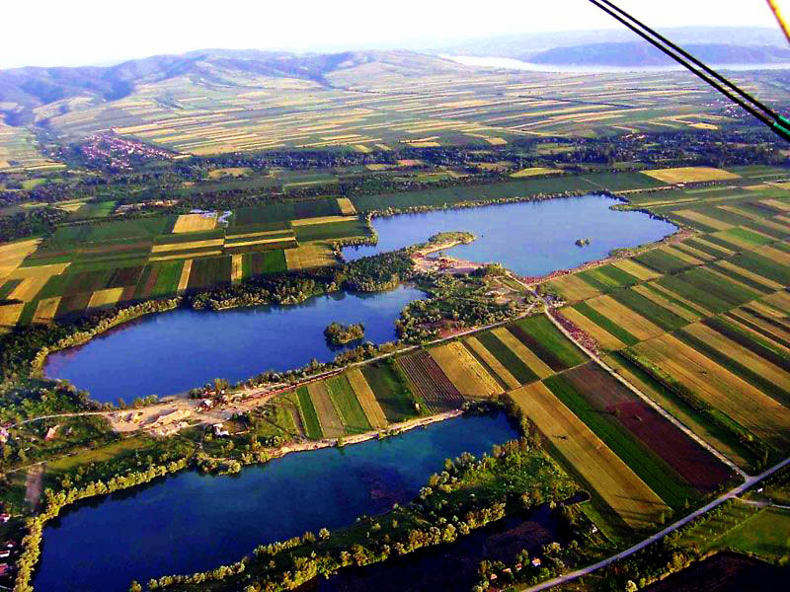
Lokacija održavanja takmičenja:
Bela Crkva i okolina
Smeštaj i boravak ekipa:
Dom Izviđača "Žarko Zrenjanin-Uča".Smeštaj ekipa je u čvrstom objektu, na podmetačima ili šatoru koji donosi ekipa(maksimalno 2 šatora po ekipi). U okviru doma postoje uslovi za održavanje lične higijene, kao i klub izviđača u kojem se možemo družiti u pauzama između takmičarskih disciplina.
Vreme održavanja: 19-21.05.2023.

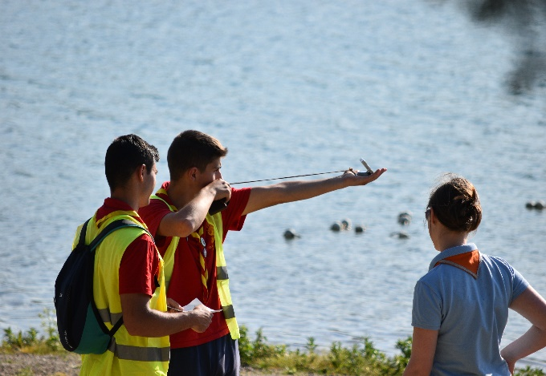
Kotizacija: 800 dinara po učesniku

Za sve ekipe koje dolaze van teritorije R. Srbije, kotizacija je besplatna.
Iz R. Srbije mogu učestvovati članovi odreda koji je registrovan ili pridruženi član Saveza izviđača Srbije.

Takmičarske discipline
I ove godine takmičari se takmiče u okviru svojih starosnih kategorija, bez obzira na pol. Discipline u kojima se takmiče su iz okvira izviđačke topografije i izviđačkih veština. Bodovanje će se vršiti po propozicijama za Državni Izviđački Višeboj i propozicijama Izviđačkih igara Srbije.
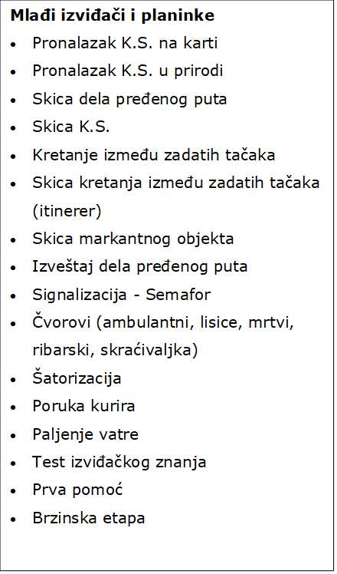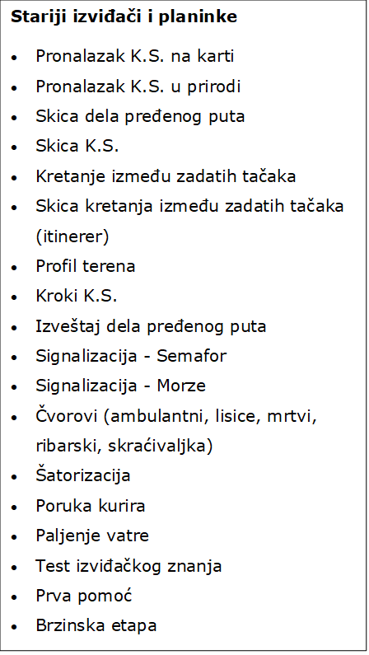
NAPOMENA: svaki minut kašnjenja nakon vremena predviđenog za stazu -2 boda. Ekipe koje prođu celu stazu (sve kontrolne tačke), osvajaju dodatnih 300 boda.
KZP za svaku ekipu treba da traje 3-5 min. Učešćem u KZP-u osvajate 300 bodova.
Broj članova: svaka ekipa broji 5 člana, ali može se takmičiti i ako broji minimalno 4 člana.
Predzadatak za sve ekipe je KAKTUS(sa obeležjem odreda na saksiji).

Oprema učesnika i obaveze organizatora

Oprema učesnika se neće bodovati, ali bez odgovarajuće opreme ekipe neće moći da učestvuju u pojedinim disciplinama ili na takmičenju u celosti.

Lična oprema:
Kolektivna oprema:
- Busola M53
- Dva para signalnih zastavica
- Torbica prve pomoći
- Pribor za crtanje i pisanje

- Uniforma i marama
- Izviđačka knjižica
- Zdravstvena knjižica
- Baterijska lampa
- Kabanica ili kišobran
- Odgovarajuća obuća i odeća
- Vreća za spavanje
- Podmetač
- Pribor i porcija za jelo
- Fluorescentni prsluk(obavezno nošenje na stazi)

Za prvih 20 prijavljenih ekipa obezbeđeni su podmetači

Satnica takmičenja

19. maj 2023.
Dolazak ekipa na akciju do 18.00 časova
- 19.00 - 20.00 Večera
- 20.00 - 21.00 Sastanak vođa ekipa
- 21.00 – 21.30 Morze
- 21.30 - 23.59 KZP i upoznavanje
- 00.00 Povečerje

20. maj 2023.
- 08.00 Ustajanje
- 08.00 - 08.30 Lična higijena
- 08.30 – 09.15 Doručak
- 09.45 Svečano otvaranje akcije
- 10.15 - 13.00 Prvi deo takmičarskih disciplina (semafor, čvorovi, prva pomoć, šator)
- 13.00 - 14.00 Ručak i odmor
- 14.00 - 18.30 Nastavak takmičarskih disciplina
- 17.00 Slasni užitak
- 18.30 – 19.00 Priprema za stazu
- 19.00 – 04.00 Zadaci i staza

21.maj 2023.
- 09.00 Ustajanje
- 09.00 - 09.15 Lična higijena
- 09.15 - 09.45 Doručak
- 09.45 – 10.15 Sastanak sa vođama ekipa
- 11.30 – 12.00 Svečano zatvaranje akcije i napuštanje prostora

Obaveze organizatora:

- Zahvalnice za sve ekipe
- Diplome za tri prvoplasirane ekipe po kategoriji
- Pehare za tri prvoplasirane ekipe po kategoriji
- Još po koja nagrada takmičarima
- Smeštaj ekipa
- Ishrana učesnika (petak-večera; subota-doručak,ručak,večera; nedelja-doručak)
- Amblem akcije za sve učesnike

Kontakt i prijave
Dragi naši i drage naše, ukoliko ima još nešto što vas interesuje u vezi ovogodišnjeg takmičenja i u vezi prijava, možete pitati putem elektronske pošte mojodredbc@gmail.com ili na telefone:

- +381 65 837 55 95 – Katarina Balan
- +381 64 368 03 74 - Ivan Žak

Popunjene prijave pošaljite do 14. maja na
e-mail: mojodredbc@gmail.com

Naša adresa je:

- Beogradska 38
- 26340 Bela Crkva
- P. Fah 26
- Instagram: scouts_bela_crkva
- Facebook: O.i. Žarko Zrenjanin Uča

Do skorog susreta

Z-D-R-A-V-O !

